EFEMÉRIDES DEL MES DE JUNIO
Te envió un nuevo trabajo de investigación de las fechas más importantes del mes de
junio, debes investigar, completar, ilustrar y subirlo a Nodos. Debes respetar la fecha de
presentación, este trabajo tiene nota para el área de Ciencias Sociales, segundo trimestre.
PRESENTAR POR NODOS LO PUEDES HACER EN WORD O EN TU CUADERNO Y
SUBIR UNA FOTO DE TU TRABAJO.
FECHA DE PRESENTACIÓN: 30 de junio
5 de junio Día Mundial del Medio Ambiente
1- Responde
a) ¿Por qué se celebra el 5 de junio el día mundial del
medio ambiente?
En recuerdo a la apertura de la conferencia de las naciones unidas sobre el medio ambiente.
b) ¿Crees que los humanos respetamos la naturaleza que nos rodea?
Algunas personas si y otras no.
c) Escribe tres acciones que demuestres que respetas la naturaleza
Reciclar y reutilizar.
Usar la luz natural y apaga las luces que no necesites.
Plantar un árbol
10 de junio Día de los derechos argentinos sobre las islas Malvinas e islas del
Atlántico sur.
1- Investiga y responde:
- Define soberanía.
Autoridad en la que reside el poder político.
b) ¿Por qué se conmemora el día de los derechos argentinos sobre las islas Malvinas e islas del Atlántico sur?
En aquel año el gobierno de BUENOS AIRES designo gobernador del archipiélago a Luis Vernet quien trabajaba en el puerto Soledad.
13 de junio Día de la Fundación de San Juan
1- Investiga y responde
- ¿Quién fundó San Juan? ¿Dónde y cuándo fue?
Juan Jufre el 13 de junio de 1562 en
Concepcion que en ese entonces se llamaba San Juan de la Frontera.
b) ¿Cómo recibieron los indios Huarpes a
los colonizadores?
Los indígenas recibieron a los españoles con mucha gentileza.Intrigados por las vestimentas de estos extranjeros,los observaban con mucho asombro.
c ¿Qué pasó con los aborígenes que habitaban en estas tierras luego de la fundación?
Desamparecieron como grupo étnico distintvo a mediados del siglo XVIII,entre otras causas,por la falta de inmunidad del organismo de los aborígenes contra las enfermedades de los europeos,al sistema de encomiendas impuesto por los españoles y por el cual enviaban a los indígenas cuyanos a trabajar a chile donde sufrían malos tratos que causaron una importante mortandad.hacia 1640 ladistribucion espacial de los indígenas en la región huarpe se había alterado,mucha zonas quedaron despobladas y los que escapaban de ser enviados a trabajar habían huido a zonas de difícil acceso.A finales del siglo XVI Santiago de chile con un numero importante de huarpes,dado que cuyo era parte de la Capitania General de Chile.
d) ¿Existe en la actualidad descendencia huarpe en nuestra provincia? ¿Son respetados sus derechos?
Los huarpes fueron considerados extintos, pero en las últimas décadas del siglo XX comenzaron a recuperar su identidad étnica y cultural y en la zona de las desecadas lagunas de Guanacache varias comunidades huarpes comenzaron a emerger y organizarse. Fue allí donde en la segunda mitad de siglo XIX tuvo su centro la actividad de Santos Guayama considerado un «bandido», a quien se le atribuye linaje huarpe. También en la zona del valle de Zonda es conocida la historia de una mujer bandida conocida como Martina Chapanay, a quien también se le atribuye linaje huárpido.

El censo 2010 dio como resultado que se reconocieron o descienden de huarpes 20 001 personas en Mendoza (5824 viviendo en áreas rurales); 5424 en San Juan (1417 viviendo en áreas rurales); 881 en San Luis (187 viviendo en áreas rurales);​ y 1237 en la Ciudad de Buenos Aires.

Desde 1995 el Instituto Nacional de Asuntos Indígenas (INAI) comenzó a reconocer personería jurídica mediante inscripción en el Registro Nacional de Comunidades Indígenas (Renaci) a comunidades indígenas de Argentina, entre ellas a 13 comunidades huarpes de la provincia de Mendoza, 4 de San Juan y 1 de San Luis.
En la provincia de San Juan: Comunidad Sawa o Corazón Huarpe, Comunidad Esperanza Huarpe (las 2 en el departamento Sarmiento), Comunidad Huarpe Salvador Talquenca (en el departamento 25 de Mayo), Comunidad Huarpe del Territorio del Cuyum (en el departamento Rivadavia).

En 2004 fue creado el Consejo de Participación Indígena (CPI) dentro del ámbito del INAI, correspondiéndole a los huarpes de Mendoza y San Juan la elección de 2 representantes de cada provincia elegidos en asambleas de autoridades de las comunidades cada 3 años.

2- Ilustra este tema.
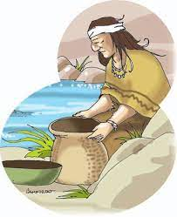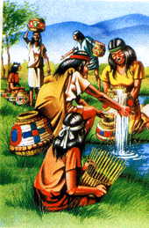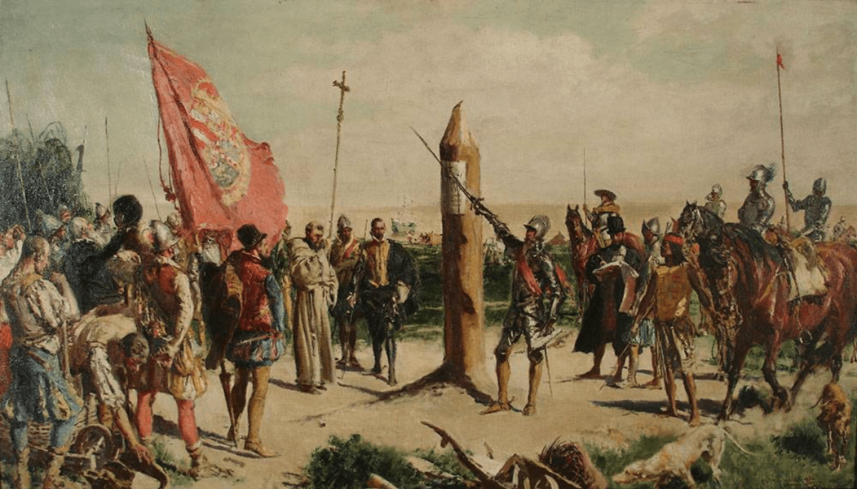
17 de junio Martín Miguel de Güemes
1- Investiga y responde.
- ¿Qué se celebra el 17 de junio?
Fallecimiento del general Martin Miguel de Guemes.
- ¿Quién fue Martin Miguel de Güemes?
Fue un militar y héroe de la liberación nacional que lucho en el norte.
C Qué hizo Martín Miguel de Güemes por la patria?
Detuvo seis invasiones realistas con escasos recursos a disposición.
2- Si pudieras escribirle un mensaje a Güemes ¿qué le dirías?
Fuiste un gran luchador y valiente,gracias por lo que hiciste por la patria y por la Argentina.
20 de junio Día de la Bandera
1- Investiga y responde.
- ¿Por qué se recuerda este día?
En conmemoración del paso a la inmortalidad de su creador.
- Escribe en forma breve datos de la vida de Manuel Belgrano.
Manuel Belgrano nació en Buenos Aires en el año 1770, compartió su infancia junto a sus padres y sus quince hermanos.
Siendo adolescente viajó a España para estudiar derecho y economía política. Allí le dieron el cargo de secretario del Consulado.
Cuando regresó a Buenos Aires se encargó de fomentar la agricultura enseñando a las personas del pueblo a cultivar sus propios alimentos como vegetales y cereales.
Se dedicó a impulsar la educación creando escuelas para niños y niñas; fundó la Escuela de Náutica y la Academia de Geometría y Dibujo.
Con ideas revolucionarias ayudó a Argentina que se encontraba sometida bajo el gobierno del rey de España.
Belgrano participó en la Primera Junta de Gobierno, fue soldado, general y creó la Bandera como símbolo patrio para todos los argentinos.
Finalmente falleció un 20 de junio de 1820, y es por eso que recordamos esa fecha y la conmemoramos como el Día de la Bandera Nacional Argentina.
- ¿Dónde y en qué fecha se izó por primera vez la bandera?
El 27 de febrero de 1812,a orillas del rio Parana,Manuel Begrano izo por primera vez la enseña albiceleste.
- El año pasado realizaste tu promesa de lealtad a la bandera, escribe como te sentiste ese día y lo que recuerdes de ese momento.
Ese dia me sentí muy feliz y orgullosa por haber realizado la promesa a la bandera

2- Ilustra este tema. 